
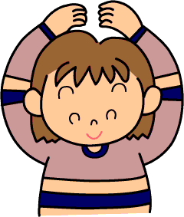
令和７年度
旭っ子の一日

校内生活
■登校 ・集合時間を守って、2列に並んで集団登校をします。
・７：４５～８：０５の間で、登校します。
・自分から明るく元気にあいさつをします。
・バス通学の場合は、しっかりあいさつをして、決められた席でマナーを守って乗ります。

■授業時間 ・始まりと終わりにはあいさつをします。
・廊下の移動は静かにします。
・特別教室を使った後は、きれいに後片付けをし、整理整頓します。
・不審者が来た場合、黒板下のアンノンベルを押します。

■休み時間 ・次の授業の用意をしてから、休み時間にします。
・10分休みは次の授業の準備やトイレ休憩の時間とし、運動場と体育館は使いません。
・廊下や階段は走らないで、右側を歩きます。
・体育館のステージでは遊びません。
・学校の物や人の物は、許可なくさわりません。
・天気のよい日は外で遊び、遊具は低学年を優先します。（遊具のまわりではボール遊びは禁止）
・内ばきでは外に出ません。（１階テラスはよい）
・教室のベランダ出口の鍵をかけ、ベランダには出ません。（２階以上）
・チャイムや放送の合図ですぐ行動します。
・中央外階段は運動場に出るときだけ使います。

■下校 ・下校時刻を守り、安全に気をつけて通学路を通って帰ります。
・下校後、忘れ物を取りにきません。

校外生活 ・危ない場所では遊びません。（用水路、道路、車の近く、空家、工事現場、海など）
・危ない遊びはしません。（マッチやライターのいたずら、子どもどうしの花火遊び）
・校区外へは子どもどうしでは行きません。
・用のないときはスーパーや店には行きません。
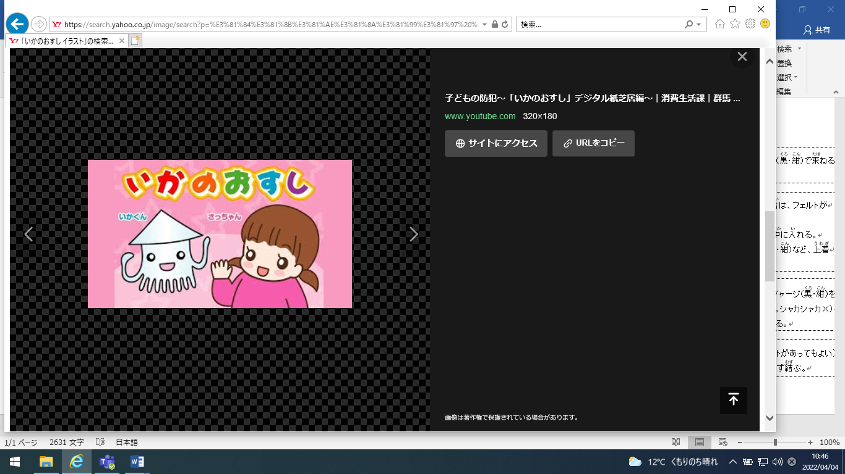
・お金や物の貸し借りはしません。
・農作物や花だんなどの草花を大切にします。
・暗くなる前に家に帰ります。
・知らない人に声をかけられても、ついて行きません。（いかのおすし）
・自転車は交通規則を守り、ヘルメットをかぶって、安全な乗り方をします。
・細い道からの飛び出しや、道路のななめ横断はしません。

学習に必要な持ち物 ＊持ち物にはすべて名前をかきましょう。
※集中して学習に取り組めるようにしましょう。
学校に必要のないものは、持ってきません。

ふでばこ 下じき
無地のもの（キャラクター×）
厚紙をパウチしたものは避ける
中身がすぐに確認できるもの
こわれにくく、出し入れしやすいもの
箱型が最適です！

（＊１～３年生は必ず箱型を使う）

ふでばこの中にいれておくもの
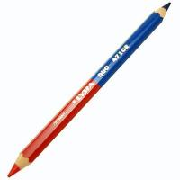
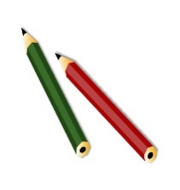
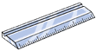
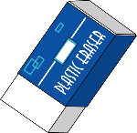
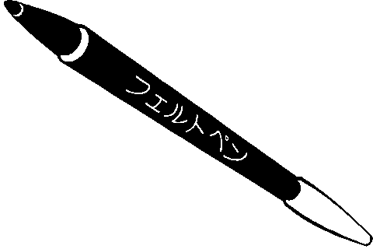

えんぴつ けしゴム じょうぎ 赤・青えんぴつ なまえペン
けずってあるもの 白色（四角） 見やすいもの ４年以上は 黒色のもの
５～６本 においのないもの ふでばこに入るもの 赤・青ボールペン可
（キャラクター×） よくきえるもの （キャラクター×
（プッシュ式×） ひらくもの×）

そのほかの色のペンなどは必要ありません。 道具箱には、のり、はさみ、クーピーを入れておきましょう。
おたよりを入れるファイルを買いかえる場合は、無地のもの（キャラクター×）にしましょう。
キャラクターもの等は、家庭学習のときに使いましょう。
・活動しやすい髪型にする。肩にふれる髪はゴム（黒・紺）で束ねる
・登下校のときは、安全ぼうしをかぶる。
正しい服装
・左胸に名札をつける。（フェルト等にぬいつける場合は、フェルトが胸ポケットに入ってかくれないようにする）
・白シャツ、白ブラウスのすそは、ズボン、スカートの中に入れる。
・寒い場合は、Ｖネックのセーター（黒・紺）、ベスト（黒・紺）など、上着の下に着るもので調節する。（パーカー×）

。

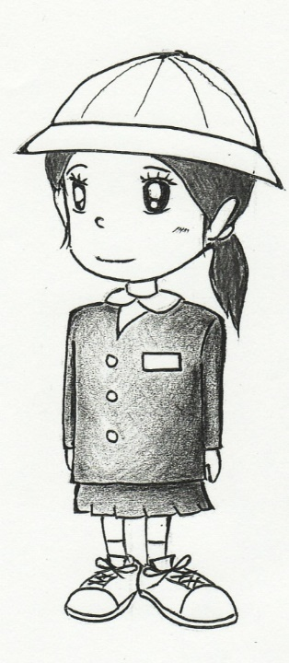
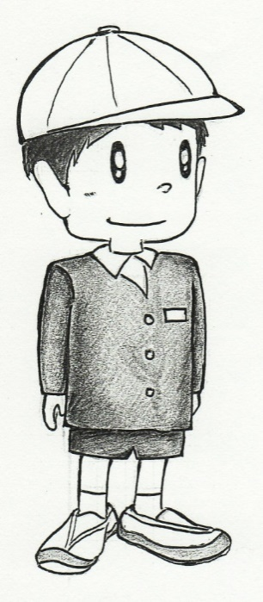

・半ズボンが寒い場合は、長いズボンの制服を着る。
・スカートの下からクォーターパンツが出ないようにする。

・運動服は、半袖または長袖・白色のトレーニングシャツ、クォーターパンツ、赤白ぼうしを身につける。（※・冬季･･･トレーニングズボンでもよい。（色は黒・紺）※体育用として準備する。）

・くつ下は白、黒、紺のもようがないもの。（ワンポイントがあってもよい）
・ズックは、かかとをふまずにはき、紐があるものはかならず結ぶ。

